**Федеральное агентство связи**

**Ордена трудового Красного Знамени федеральное государственное бюджетное**

**образовательное учреждение высшего образования**

**«Московский технический университет связи и информатики»**

Кафедра Математическая кибернетика и информационные технологии

Отчет по лабораторной работе №1

по дисциплине «Объектно-ориентированное программирование»

Выполнил: студент группы БВТ2002

ФИО: Мосева Алеся Сергеевна

Проверил:Полянцева Ксения Андреевна

Москва, 2020

**Цель работы**: изучить основы синтаксиса Java с помощью нескольких простых задач программирования, использовать компилятор Java и виртуальную машину Java для запуска программы.

**Задания:**

1. Создайте программу, которая находит и выводит все простые числа меньше 100.
2. Написать программу, которая показывает, является ли введенная строка палиндромом.

**Код программы:**

1. Файл Primes.java

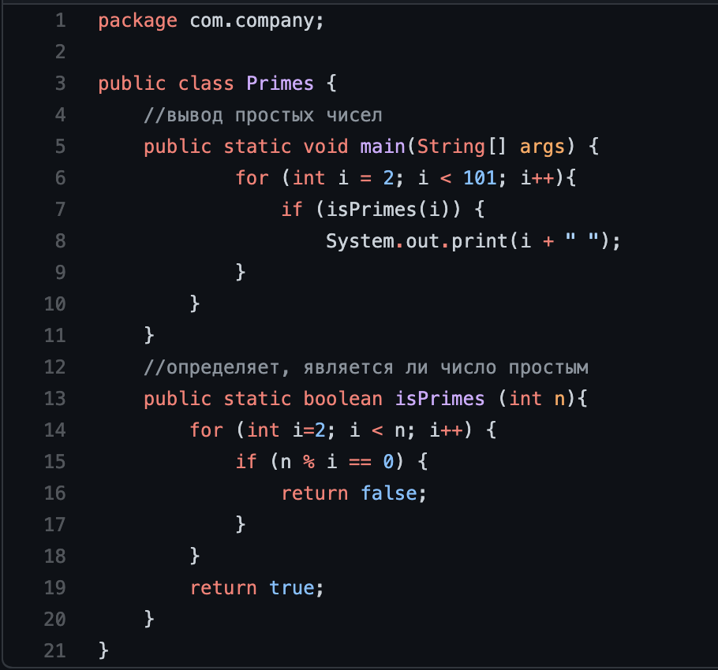

1. Файл Palindrome.java

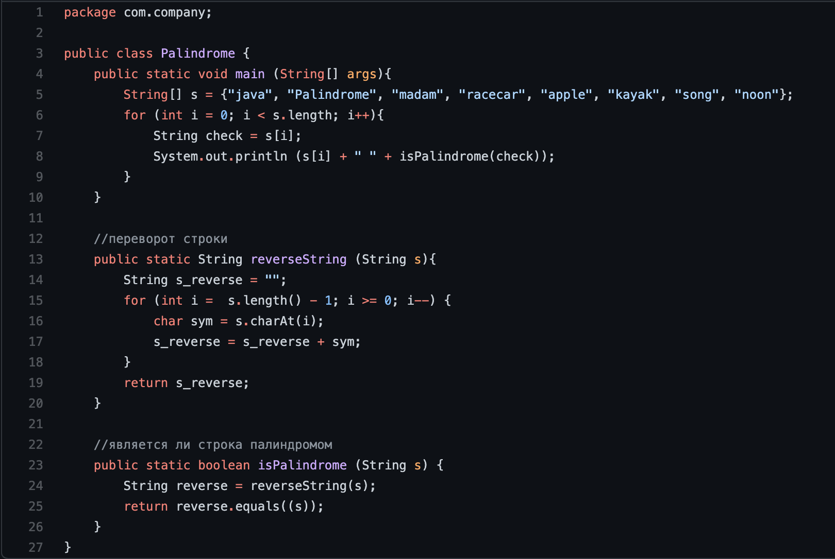

**Скриншоты выполнения:**

1. Программа “Простые числа”

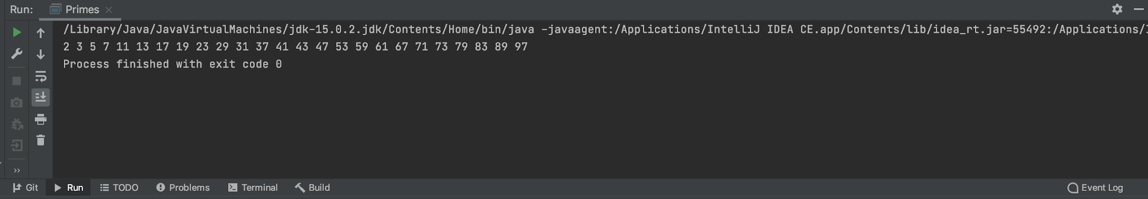

1. Программа “Палиндромы”

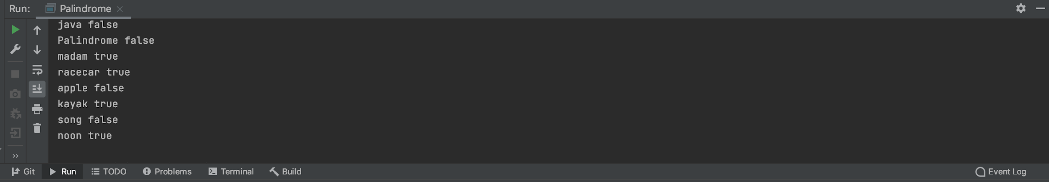

**Заключение:**

Таким образом, я изучила основы синтаксиса Java с помощью нескольких простых задач программирования, использовала компилятор Java и виртуальную машину Java для запуска программы.